Ein Tag Gärtnerin am Girls’Day
(GMH) Mit der Natur arbeiten statt in die Schule zu gehen: Es gibt gute Gründe, warum Mädchen am Girls’Day am 27. März in den Beruf der Gärtnerin hineinschnuppern sollten.
Dieser Beruf macht glücklich: Mit Pflanzen zu arbeiten, sie wachsen zu sehen, zu ernten und mit ihnen schöne Gärten zu gestalten ist eine erfüllende Aufgabe. Gärtnerinnen sehen nicht nur das Resultat ihrer Arbeit gedeihen, sie machen auch Menschen damit eine Freude, helfen bei gesunder Ernährung oder tun etwas für die Umwelt.
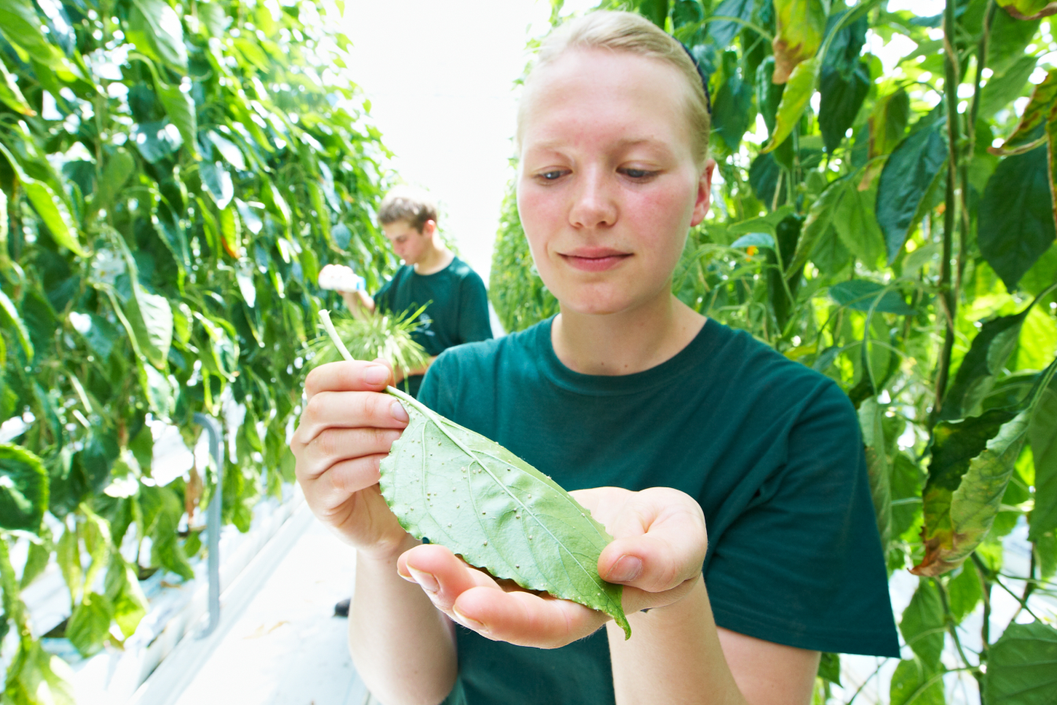
Bildnachweis: GMH

Bildunterschrift: Gesunde Pflanzen sind das Ziel: Auf aktiven Umweltschutz wird im Gärtnerberuf viel Wert gelegt, zum Beispiel durch den Einsatz von Nützlingen gegen Blattläuse und andere Schädlinge.

Bilddaten in höherer Auflösung unter:
http://www.gruenes-medienhaus.de/download/2014/02/GMH_2014_10_21.jpg

Hier wird Mädchen was zugetraut: Moderne Maschinen gehören in vielen Bereichen des Gärtnerberufs dazu. Die Zeiten, wo es nicht ohne harte körperliche Arbeit ging, sind längst vorbei. Das kommt Mädchen und Frauen zugute, denn wenn es um Technik geht können sie mithalten. Daneben ist Handarbeit weiterhin ein wichtiger Bestandteil der Arbeit. Denn im Gärtnerberuf kommt es oft auf Kreativität, Geschick und Fingerspitzengefühl an.
Dieser Beruf ist vielfältig: Es gibt die Berufsrichtungen Zierpflanzenbau, Obst- und Gemüsebau, Baumschule, Friedhofsgärtnerei, Staudengärtnerei sowie Garten- und Landschaftsbau. Nach der Ausbildung bietet die Branche eine Vielzahl von interessanten Tätigkeiten, sei es in der Forschung, im Umweltschutz oder im Handel. Zudem kann eine Gärtnerausbildung die Eintrittskarte für ein Studium im Gartenbau oder in der Landschaftsarchitektur sein.
Dieser Beruf hat Zukunft: Wissen über Pflanzen wird mehr denn je gebraucht. Gärtner sorgen sich um Straßenbäume und öffentlichen Grünflächen und machen damit die Städte lebenswerter. Sie produzieren Obst, Gemüse und Kräuter sowie Blumen und Gehölze. Und sie legen Parks und Privatgärten an und schaffen so Ruhezonen für Menschen und Tiere.
Das sind vier gute Gründe, um sich den Beruf einen Tag lang genauer anzuschauen. Viele Angebote für einen Schnuppertag als Gärtnerin auf der zentralen Internetseite zum Girls’Day sind bereits vergeben. Das sollte jedoch kein Hindernis sein: Einfach selbst aktiv werden und sich auf eigene Faust einen Platz in einem Gärtner-Betrieb suchen. Vielleicht kennen Verwandte und Bekannte ein Unternehmen in der Nähe oder die Suche im Internet hilft weiter. Dann heißt es mutig sein und mit dem Betrieb Kontakt aufnehmen. Wer anruft oder persönlich vorbei schaut, vom Mädchen-Zukunftstag berichtet und nach einem Platz fragt, wird garantiert schnell fündig.
Mehr Informationen über den Beruf Gärtner finden sich auf der Internetseite www.beruf-gaertner.de. Außerdem findet ein reger Austausch zum Beruf unter www.facebook.com/beruf.gartner statt.
---------------------
[Kastenelement]
Den Mädchen-Zukunftstag Girls’Day gibt es seit 2001 und soll Mädchen und junge Frauen dazu motivieren, sich verstärkt für Berufe und Studiengänge im technisch-naturwissenschaftlichen Bereich zu entscheiden. Dort ist der Anteil an weiblichen Auszubildenden zum Teil sehr gering; bei den Gärtnern liegt er bei etwas über 20 Prozent, während das Verhältnis im Gartenbaustudium ausgeglichen ist. Gefördert wird der Girls’Day für Schülerinnen der Klassen 5 bis 10 vom Bundesministerium für Bildung und Forschung, dem Bundesministerium für Familie, Senioren, Frauen und Jugend sowie aus Mitteln des Europäischen Sozialfonds. Seit 2011 wird parallel dazu der Jungen-Zukunftstag Boys’Day angeboten, um Schüler an soziale Berufe heranzuführen. In der Regel sind die Teilnehmenden über die Schule gesetzlich unfallversichert. Eine Liste der angebotenen Plätze sowie Tipps gibt es im Internet unter der Adresse www.girls-day.de.

